ชื่อเรื่อง รายงานการใช้เอกสารประกอบการเรียนการสอน กลุ่มสาระการเรียนรู้
การงานอาชีพและเทคโนโลยี ชั้นมัธยมศึกษาปีที่ 1 เรื่อง ลูกชุบขนมไทย
ผู้ศึกษา นางสาวละเอียด มาดี
ปีการศึกษา 2555

บทคัดย่อ

การศึกษาครั้งนี้มีวัตถุประสงค์ เพื่อ 1)สร้างและหาประสิทธิภาพเอกสารประกอบการเรียนการสอน กลุ่มสาระการเรียนรู้การงานอาชีพและเทคโนโลยี ชั้นมัธยมศึกษาปีที่ 1 เรื่อง ลูกชุบขนมไทย ให้มีประสิทธิภาพตามเกณฑ์ 80/80 2) เปรียบเทียบผลสัมฤทธิ์ทางการเรียนระหว่าง ก่อนเรียนและหลังเรียนโดยใช้เอกสารประกอบการเรียนการสอน และ 3) ศึกษาความพึงพอใจของนักเรียนที่มีต่อเอกสารประกอบการเรียนการสอน กลุ่มตัวอย่างเป็นนักเรียนชั้นมัธยมศึกษา ปีที่ 1/1 โรงเรียนเทศบาล 3 วัดไชนาวาส ภาคเรียนที่ 2 ปีการศึกษา 2555 จำนวน 32 คน ได้มาโดยการสุ่มแบบกลุ่ม เครื่องมือที่ใช้ในการศึกษา ได้แก่ เอกสารประกอบการเรียนการสอน กลุ่มสาระการเรียนรู้การงานอาชีพและเทคโนโลยี ชั้นมัธยมศึกษาปีที่ 1 เรื่อง ลูกชุบขนมไทย จำนวน 3 เล่ม แบบทดสอบวัดผลสัมฤทธิ์ทางการเรียน จำนวน 40 ข้อ และแบบสอบถาม ความพึงพอใจ จำนวน 10 ข้อ วิเคราะห์ข้อมูลโดย ร้อยละ ค่าเฉลี่ย ส่วนเบี่ยงเบนมาตรฐาน และ การทดสอบค่าที
ผลการศึกษา พบว่า
1. เอกสารประกอบการเรียนการสอน กลุ่มสาระการเรียนรู้การงานอาชีพและเทคโนโลยี ชั้นมัธยมศึกษาปีที่ 1 เรื่อง ลูกชุบขนมไทย มีค่าประสิทธิภาพ 86.72/85.70 ซึ่งสูงกว่าเกณฑ์ ที่กำหนด 80/80
2. ผลสัมฤทธิ์ทางการเรียนโดยใช้เอกสารประกอบการเรียนการสอน หลังเรียนสูงกว่า ก่อนเรียนอย่างมีนัยสำคัญทางสถิติที่ระดับ .05
3. นักเรียนที่เรียนด้วยเอกสารประกอบการเรียนการสอน มีความพึงพอใจอยู่ในระดับมากที่สุด

เอกสารประกอบการเรียนการสอน

กลุ่มสาระการเรียนรู้การงานอาชีพและเทคโนโลยี

ชั้นมัธยมศึกษาปีที่ 1 เรื่อง ลูกชุบขนมไทย

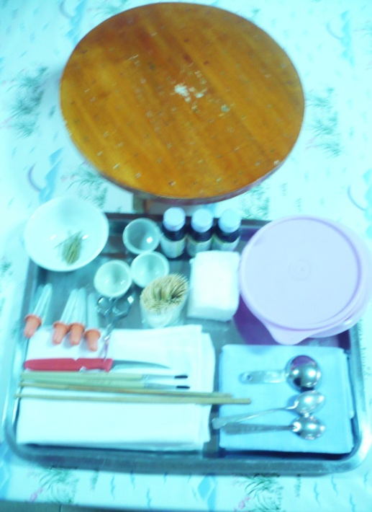
เล่ม 1 ความรู้เบื้องต้นการทำขนมลูกชุบ
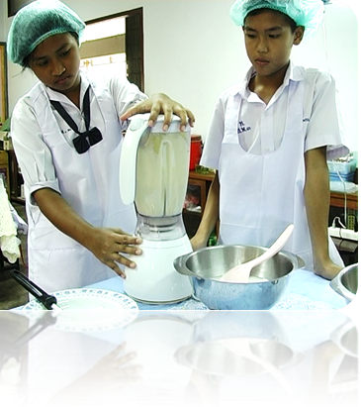

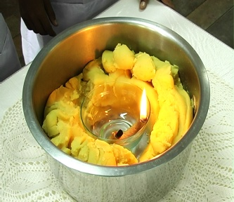
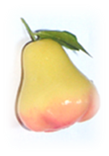
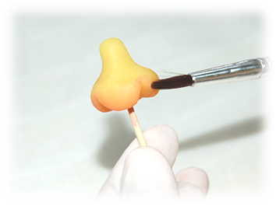
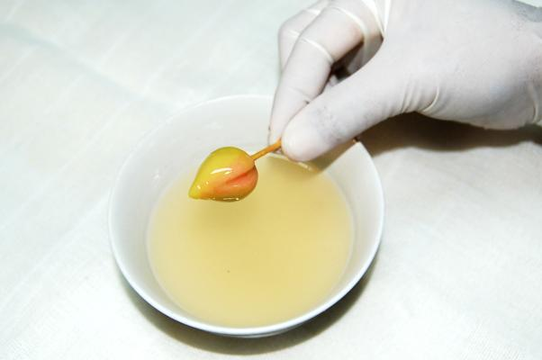
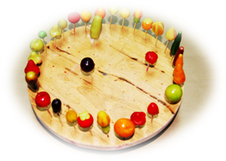
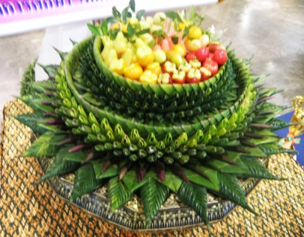

โดย

นางสาวละเอียด มาดี

ตำแหน่ง ครู วิทยฐานะครูชำนาญการพิเศษ

โรงเรียนเทศบาล 3 วัดไชนาวาส

กองการศึกษา เทศบาลเมืองสุพรรณบุรี จังหวัดสุพรรณบุรี

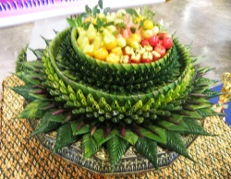
6

เอกสารประกอบการเรียนการสอน เล่ม 1 ความรู้เบื้องต้นการทำขนมลูกชุบ

ประวัติและความเป็นมา

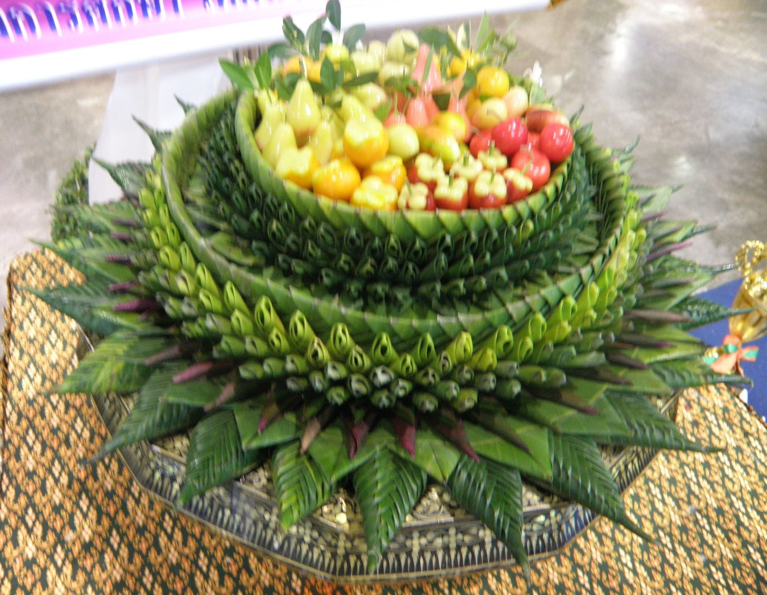
ลูกชุบ หนึ่งในนวัตกรรมจากห้องเครื่องคาวหวานในยุคที่วุ้นนำมาจากจีน เข้าสู่แผ่นดินไทย เป็นแท่งใส ต้องนำมาละลายน้ำเอาวุ้นออกมาเสียก่อนจึงจะนำไปปรุงเป็นขนมวุ้นต่างๆ เช่น วุ้นสังขยา วุ้นไข่ วุ้นกะทิ วุ้นมะพร้าว วุ้นใบเตย เป็นต้น แต่สุดยอดคือลูกชุบ ด้วยการนำขนมพิมพ์ถั่ว หรือขนมถั่วตั้ง ก็คือถั่วเขียวกะเทาะเปลือกหรือถั่วทอง แล้วต้มนำมาบดแล้วกวนกับกะทิจนเนื้อเนียนละเอียดได้ที่ นำมาปั้นกะล่อยกะหลิบเป็นรูปทรงของผักผลไม้ต่างๆ เช่น พริก มะยม มังคุด มะเขือม่วง มะม่วง แล้วทาด้วยสีผสมอาหารต่างๆ ให้เป็นสีรูปผักผลไม้นั้นๆ สีต้องเนียนเรียบเสมอกัน เมื่อทาแล้วสีไม่สะดุด เสียบไม้ นำไปชุบกับน้ำวุ้นให้ขึ้นเงางาม ทิ้งให้แห้ง เสียบก้นขนมลูกชุบด้วยใบแก้วที่นำมาตัดเจียน ประดับให้สมจริง สวยงาม (สำนักพิมพ์แสงแดด. 2553 : 26)
ขนมที่ขึ้นชื่อของประเทศไทยและได้รับความนิยมของชาวต่างประเทศ มากที่สุดก็คือ ขนมจ่ามงกุฎและขนมลูกชุบ เพราะเป็นขนมที่ทำยาก มีความสวยงาม และรสชาติอร่อยเป็นเลิศ เป็นเอกลักษณ์ที่โดดเด่นในด้านความรู้สึกของชาวไทยและชาวต่างประเทศ (มณเฑียร ศุภลักษณ์. 2541 : 18)
ขนมลูกชุบ จัดเป็นของหวานคู่สำรับกับข้าวมาแต่สมัยโบราณ หลักฐาน ความเป็นมาเกี่ยวกับขนมลูกชุบนั้นค่อนข้างหายาก แต่จะพบหลักฐานอ้างอิงในจดหมายเหตุเก่าๆ หรือคำบอกเล่าต่อๆ กันมา ซึ่งขนมบางอย่างไม่ทราบว่าเกิดขึ้นในสมัยใด เช่น ขนมลูกชุบ แต่มีผู้ศึกษาค้นพบว่าขนมลูกชุบเกิดขึ้นในสมัยรัชกาลที่ 5 จากหนังสือ แม่ครัวหัวป่าก์ เขียนโดยท่านผู้หญิงเปลี่ยน ภาสกรวงศ์ ได้กล่าวถึงการจัดสำรับเลี้ยงพระ สำรับหวาน เช่น ทองหยิบ ฝอยทอง ลูกชุบชมพู่ (อมราภรณ์ วงษ์ฟัก.ม.ป.ป. : บทนำ)

20

เอกสารประกอบการเรียนการสอน เล่ม 1 ความรู้เบื้องต้นการทำขนมลูกชุบ

การปั้นลูกชุบ

การที่จะทำให้ลูกชุบมีความสวยงาม น่ารับประทาน การปั้นถือว่าเป็นขั้นตอนที่สำคัญอย่างมากขั้นตอนหนึ่งเพราะรูปร่างสิ่งที่ปั้นออกมานั้นจะเป็นการจำลองของจริงต่างๆ ว่าเหมือนจริงมากน้อยเพียงใด ในการปั้นมีเทคนิคที่สำคัญดังนี้
1. ศึกษารูปร่างของสิ่งที่จะปั้น โดยสังเกตรูปทรง สี ขนาดของผักผลไม้จริงชนิดนั้น ๆ หาจุดเด่นเพื่อดึงจุดเด่นนั้น ๆ ออกมา เช่น
- ชมพู่ จะมีรูปร่างคล้ายระฆังคว่ำ
- องุ่นม่วง ผลจะกลม ส่วนองุ่นเขียวผลจะผอมยาว
- มะเฟือง ผลยาว มีหยักเป็นร่อง 5 กลีบ มองคล้ายรูปดาวถ้าตัดทางขวาง
2. ฝึกฝนการปั้นโดยใช้ถั่วกวน โดยเริ่มจากการฝึกปั้นผักผลไม้ที่มีรูปทรงกลมก่อน และให้นักเรียนรับประทานโดยไม่ต้องระบายสี เพื่อให้เกิดความชำนาญ เวลาปั้นจริงจะได้ผัก ผลไม้รูปทรงที่สวยงามและเหมือนจริง
3. ขนาดของสิ่งของที่จะปั้น ควรมีขนาดใกล้เคียงกันไม่ใหญ่เล็กแตกต่าง
กว่ากันมากเกินไป เพราะลูกชุบที่ปั้นเสร็จแล้วจะต้องนำมาจัดรวมในภาชนะเดียวกัน
เมื่อมีขนาดที่แตกต่างกันมากเกินไปจะทำให้ไม่สวย
5. เวลาปั้นควรปั้นรูปร่างต่างๆ ทีละชนิดและปั้นจากสิ่งที่มีรูปร่างใกล้เคียงกัน เพื่อสะดวกและเกิดความชำนาญในการปั้น อาจเริ่มจากสิ่งที่มีรูปร่างทรงกลมก่อน ถัดจากนั้นก็เป็นทรงยาวรีรูปไข่ เช่น เริ่มจากพุทรา ส้ม องุ่นม่วง เป็นต้น
6. ควรมีกล่องหรือผ้าขาวบางชุบน้ำหมาดๆ ปิดลูกชุบที่ปั้นเสร็จแล้ว
เพื่อป้องกันไม่ให้ลูกชุบแห้งแตก ไม่ควรปั้นทีละมาก ๆ หรือปั้นพักไว้นานๆ ควรระบายสี ชุบวุ้น สลับกันไป เพื่อป้องกันไม่ให้แห้งแตก

เอกสารประกอบการเรียนการสอน

กลุ่มสาระการเรียนรู้การงานอาชีพและเทคโนโลยี

ชั้นมัธยมศึกษาปีที่ 1 เรื่อง ลูกชุบขนมไทย

เล่ม 2 ขนมลูกชุบประเภทผลไม้
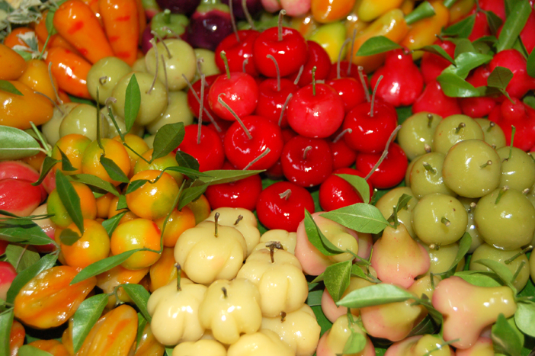

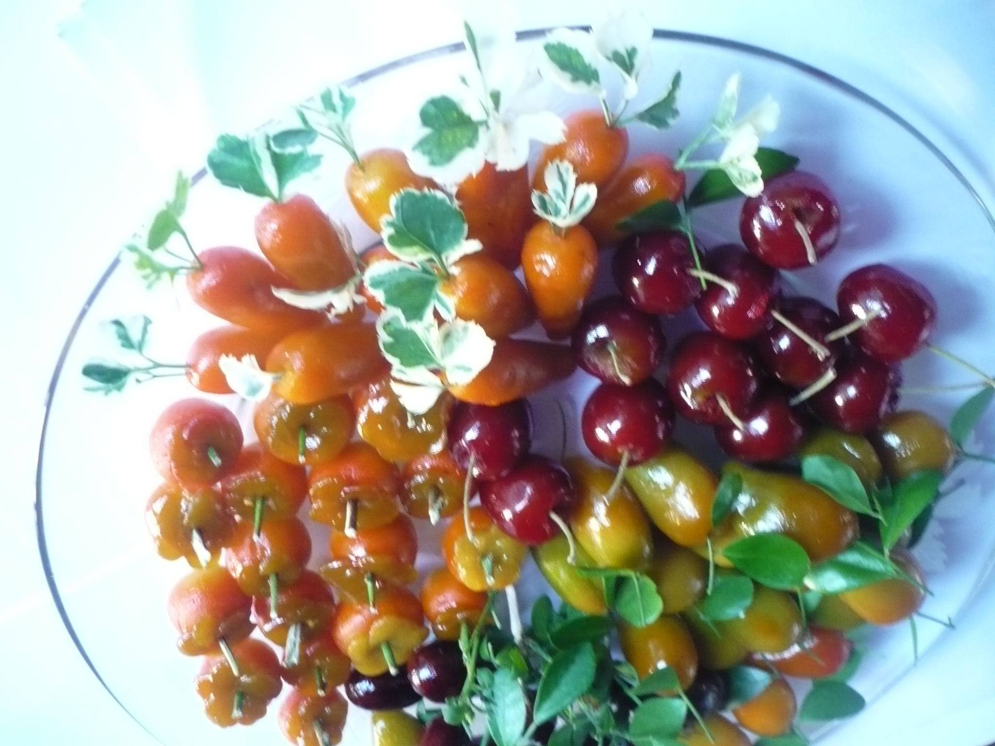

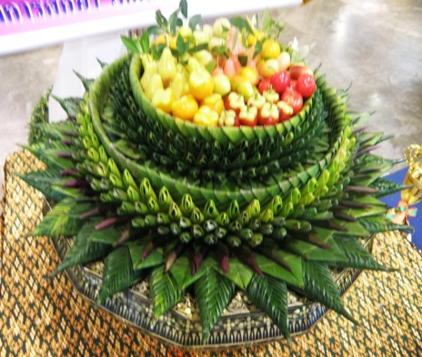
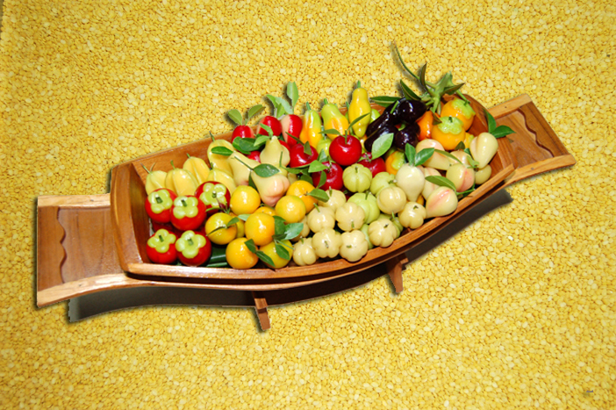

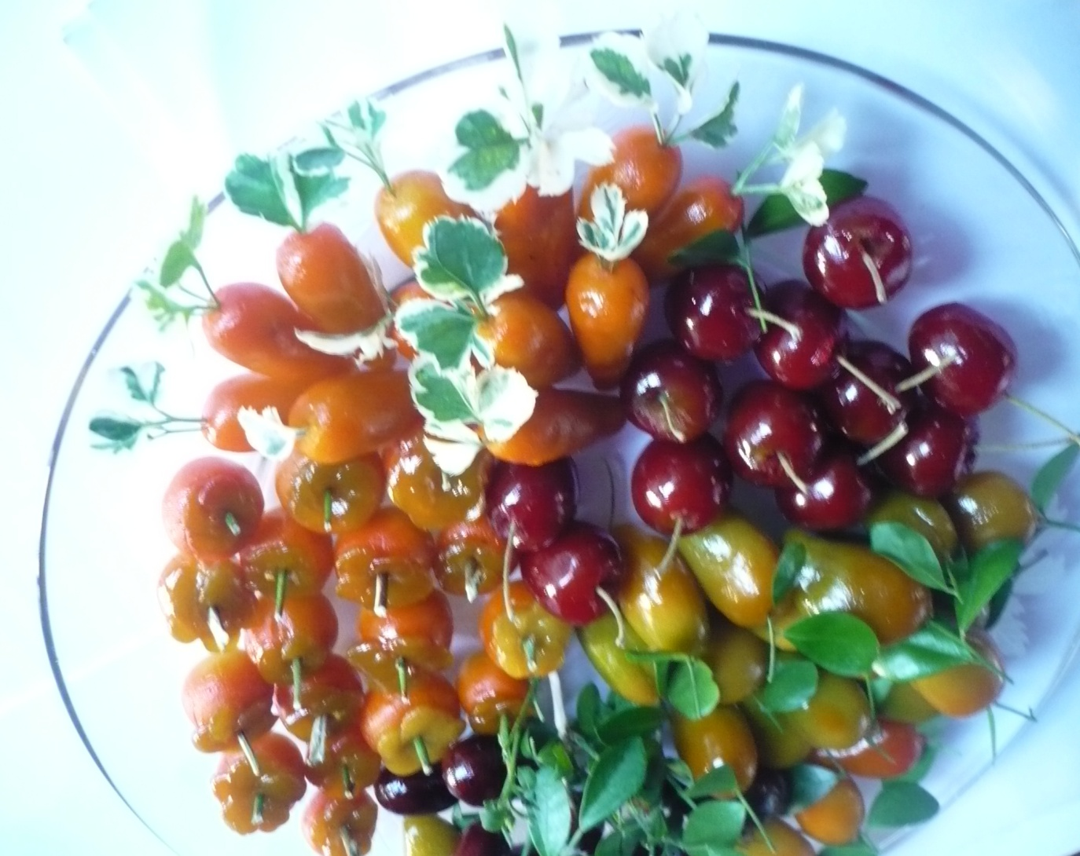
โดย

นางสาวละเอียด มาดี

ตำแหน่ง ครู วิทยฐานะครูชำนาญการพิเศษ

โรงเรียนเทศบาล 3 วัดไชนาวาส

กองการศึกษา เทศบาลเมืองสุพรรณบุรี จังหวัดสุพรรณบุรี

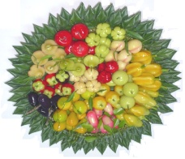
7

เอกสารประกอบการเรียนการสอน เล่ม 2 ขนมลูกชุบประเภทผลไม้
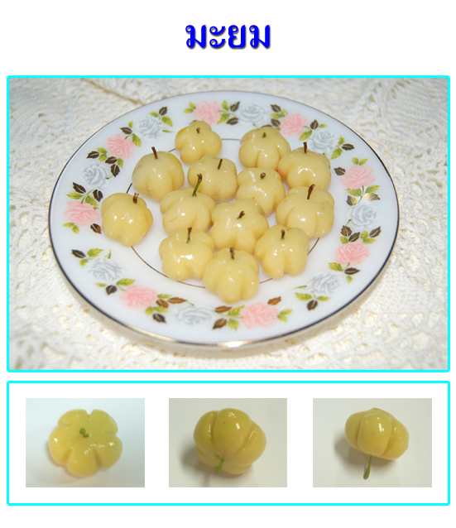

เอกสารประกอบการเรียนการสอน

กลุ่มสาระการเรียนรู้การงานอาชีพและเทคโนโลยี

ชั้นมัธยมศึกษาปีที่ 1 เรื่อง ลูกชุบขนมไทย

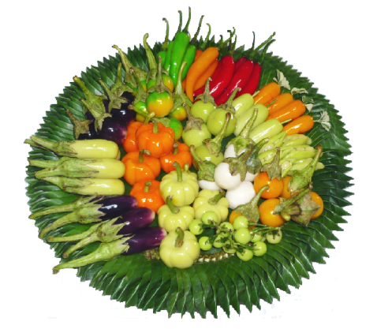
เล่ม 3 ขนมลูกชุบประเภทผัก

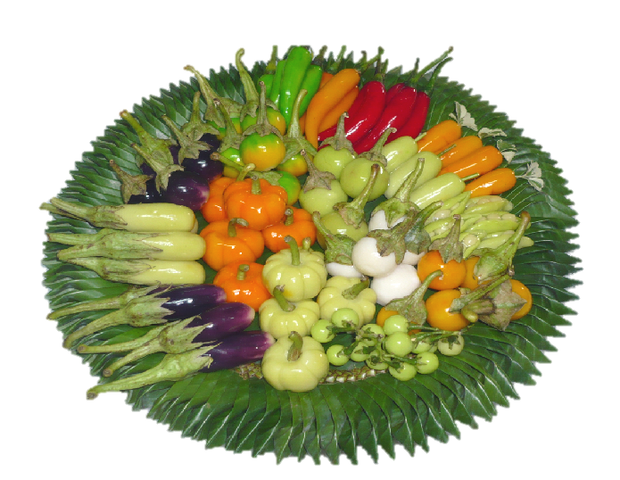

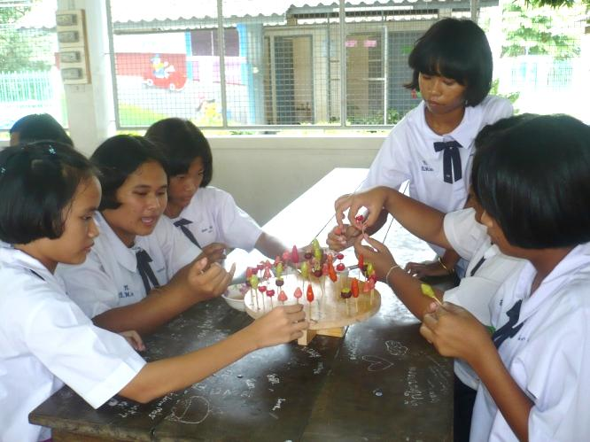

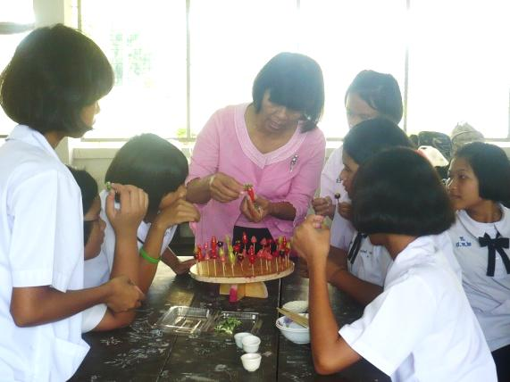
0

โดย

นางสาวละเอียด มาดี

ตำแหน่ง ครู วิทยฐานะครูชำนาญการพิเศษ

โรงเรียนเทศบาล 3 วัดไชนาวาส

กองการศึกษา เทศบาลเมืองสุพรรณบุรี จังหวัดสุพรรณบุรี

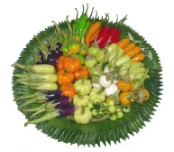
25

เอกสารประกอบการเรียนการสอน เล่ม 3 ขนมลูกชุบประเภทผัก

